BSZN-000123003000

**医疗机构设置审批(含港澳台)**

**办事指南(完整版)**

富民县卫生健康局

2020年05月30日发布

**一、** **基本信息**

|  |  |  |  |
| --- | --- | --- | --- |
| **事项类型** | 行政许可 | **办件类型** | 即办件 |
| **实施主体** | 富民县卫生健康局 | **行使层级** | 县级 |
| **承诺办结时限** | 1个工作日 | **法定办结时限** | 30个工作日 |
| **办理形式** | 窗口办理、网上办理、快递申请 | **办理深度** | 四级：全程网办 |
| **是否收费** | 否 | **到现场办理的次数** | 0次 |
| **咨询方式** | 云南省昆明市富民县黎昌路7号昆黎时代广场1栋二楼政务服务中心综合窗口H23、H24号窗口；0871- 68818221;<http://www.kmfm.gov.cn/>; | | |
| **监督投诉方式** | 监督投诉：云南省昆明市富民县黎昌路7号昆黎时代广场1栋政务服务中心总台。网上投诉：  <https://zwfw.yn.gov.cn/portal/#/home>或电子邮箱fmx530124@163.com。信函投诉：投诉受理部门：富民县卫生健康  局纪检监察室，通讯地址：云南省昆明市富民县昆黎时代广场黎阳大厦14楼1415室，邮政编码：650400;电话投诉：政务服  务中心总台(0871)-68818210。电话投诉：富民县卫生健康局纪检监察室  (0871)-68817336;<https://zwfw.yn.gov.cn/portal/#/home>; | | |
| **办理时间** | 星期一至星期五上午8点半至12点，下午2点至5点半(法定节假日按国家假期安排调整办理时间) | | |
| **办理地点** | 云南省昆明市富民县黎昌路7号昆黎时代广场1栋二楼政务服务中心综合窗口H23、H24号窗口交通方式：乘坐1路公交车到 黎昌路昆黎时代广场 | | |

**二** **、设定依据**

《医疗机构管理条例》(1994年2月26日中华人民共和国国务院令第149号发布根据2016年2月6日《国务院关于修改部分行政法规的决定》第一次修订根据2022年 3月29日《国务院关于修改和废止部分行政法规的决定》第二次修订)第九条单位或者个人设置医疗机构，按照国务院的规定应当办理设置医疗机构批准书的，应当 经县级以上地方人民政府卫生行政部门审查批准，并取得设置医疗机构批准书。 《国务院关于取消和下放50项行政审批项目等事项的决定》(国发〔2013〕27号) 附件1第1项香港特别行政区、澳门特别行政区、台湾地区投资者在内地设置独资医院审批，下放至省级卫生和计划生育部门实施。 《国家卫生健康委员会国家中医 药管理局关于印发互联网诊疗管理办法(试行)等3个文件的通知》(国卫医发〔2018〕25号)《互联网医院管理办法(试行)》第七条申请设置互联网医院，应当 向其依托的实体医疗机构执业登记机关提出设置申请。第九条卫生健康行政部门受理设置申请后，依据《医疗机构管理条例》、 《医疗机构管理条例实施细则》的有 关规定进行审核，在规定时间内作出同意或者不同意的书面答复。批准设置并同意其将互联网医院作为第二名称的，在《设置医疗机构批准书》中注明；批准第三方 机构申请设置互联网医院的，发给《设置医疗机构批准书》。医疗机构按照有关法律法规和规章申请执业登记。第十三条合作建立的互联网医院，合作方发生变更或 出现其他合作协议失效的情况时，需要重新申请设置互联网医院。 《云南省人民政府关于赋予昆明市行使部分省级行政职权的决定》(云政发〔2018〕36号)附件 第20项主项“医疗机构设置审批”,子项“三级医院、美容医院、三级妇幼保健院设置审批”下放，“中外合资、合作医疗机构设置审批”委托， “港澳台服务提 供者在内地设置的独资医院审批”委托。 《《云南省医疗机构审批管理暂行办法》公告》(云南省卫生和计划生育委员会公告2015年第1号)第五条下列医疗机构

的设置申请，由省级卫生计生行政部门直接受理：(一)含有“中国”、 “全国”、 “中华”、 “国家”、 “国际”等字样的跨省地域名称需上报国家卫生计生委、

国家中医药管理局核准发证的医疗机构；(二)省人民政府举办的具有省级或国家级水平的医疗机构；(三)医疗机构类别核定为其他医疗机构的；(四)跨省区的 医疗机构。第六条下列医疗机构的由州(市)级卫生计生行政部门受理设置申请并进行初审，报省级卫生计生行政部门审批：(一)全省范围内的三级医院、三级妇

幼保健院；(二)医学检验所；(三)美容医院；(四)戒毒医院、药物依赖治疗中心、医疗机构戒毒治疗科；(五)中外合资、合作医疗机构；(六)港澳台服务

提供者在内地设置的独资医院；(七)除第五条规定情形外国家规定由省级卫生计生行政部门审批的其他医疗机构。第七条下列医疗机构由县(区)级卫生计生行政

部门受理设置申请并进行初审，报州(市)级卫生计生行政部门审批：(一)辖区范围内的二级医院、二级妇幼保健院；(二)医疗美容门诊部；(三)美沙酮维持

治疗机构；(四)疗养院、护理院；(五)急救中心、急救站；(六)国家规定由州(市)级卫生计生行政部门审批的其他医疗机构。第八条下列医疗机构的设置申 请，由县(区)级卫生计生行政部门直接受理、审批：(一)辖区范围内的一级医院、 一级妇幼保健院；(二)乡镇卫生院、社区卫生服务中心；(三)门诊部、诊

所、卫生所(室)、医务室、护理站、社区卫生服务站、村卫生室(所);(四)国家规定由县(区)级卫生计生行政部门审批的其他医疗机构。《云南省发展和 改革委员会云南省民政厅云南省自然资源厅云南省生态环境厅云南省住房和城乡建设厅云南省卫生健康委员会云南省市场监督管理局关于印发云南省优化社会办医疗

机构跨部门审批实施方案的通知》(云发改社会〔2019〕711号)四、简化、优化项目建设相关审批条件(二)部分医疗机构实行“两证合一”和备案管理。除三级 医院、三级妇幼保健院、急救中心、急救站、临床检验中心、中外合资合作医疗机构、港澳台独资医疗机构、戒毒医院、独立的血液透析中心外，事项设置审批与执

业登记“两证合一”管理，即卫生健康行政部门不再核发《设置医疗机构批准书》,仅在执业登记时发放《医疗机构执业许可证》。 《云南省人民政府关于印发云

南省全面推行“证照分离”改革全覆盖进一步激发市场主体发展活力实施方案的通知》(云政发〔2021〕14号);除三级医院、三级妇幼保健院、急救中心、急救 站、临床检验中心、中外合资合作医疗机构、港澳台独资医疗机构外，举办其他医疗机构的，卫生健康行政部门不再核发《设置医疗机构批准书》,在执业登记时发

放《医疗机构执业许可证》。

**三、** **办理条件**

|  |  |
| --- | --- |
| **服务对象** | **企业法人、事业法人、自然人、社会组织法人、非法人企业、行政机关、其他组织** |
| **七现氏** **等级** | 二级 |

|  |  |
| --- | --- |
|  |  |
| **受理条件** | 1.符合《云南省医疗机构设置规划指导意见》,符合各州市医疗机构设置规划。2.申请医疗机构名称符合国家相关规定。3.提 交的申请材料齐备：设置申请书，设置可行性研究报告，选址报告和建筑设计平面图，拟设置医疗机构的法定代表人或者负 责人身份证明和银行出具的资信证明。4.申请人无以下情形之一：不能独立承担民事责任的单位；正在服刑或者不具有完全 民事行为能力的个人；发生二级以上医疗事故未满五年的医务人员；因违反有关法律、法规和规章，已被吊销执业证书的医 务人员；被吊销《医疗机构执业许可证》的医疗机构法定代表人或者主要负责人。5.选址报告、资信证明、可行性研究报告通 过审查。6.拟设医疗机构符合《医疗机构基本标准》。 |

**四、** **申请材料**

**五** **、办理流程**

|  |  |  |  |
| --- | --- | --- | --- |
| **环节** | **受理和办理时限(工作日)** | **审批标准** | **办理结果** |
| 申请 | 申请人向登记(发证)机关窗口或通过云南政务服务网提交申请材料。窗口工作人员依据申请材料目录及形式标准，对申请人提交的申请材料进  行审核，对符合要求的出具《行政许可申请材料接收凭证》。 | | |
| 受理 | 即时办理 | 登记(发证)机关窗口负责受理申请材料，对申请材料进 行形式审查，根据下列情况分别作出处理：(一)申请材  料不齐全或者不符合法定形式的，应当自收到申请材料之 日起5个工作日内一次性告知申请单位需要补正补齐的全 部内容。申请材料仍不符合法定形式，或者未按照要求提 交全部补正材料的，出具不予受理通知书，说明不予受理 的理由。 (二)申请材料齐全，符合法定形式的，予以受  理并出具《行政许可申请受理通知书》。 | 1.申请事项属于本行政机关职权范围，申请材 料齐全、符合法定形式，或者申请人按照本行 政机关的要求提交全部补正申请材料的，出具 《受理通知书》;2.申请事项属于本行政机关 职权范围，但申请材料不齐全或者不符合法定 形式的，出具《补正告知书》;3.申请事项不  属于本行政机关职权范围的，出具《不予受理  通知书》 |
| 审查 | 即时办理 | 登记(发证)机关依据审批条件对申请材料进行审查，视  情形需要，组织进行现场审核和专家评审，提出现场审查  意见和专家评审意见。根据相关法律法规规章，综合申请  材料，出具初审意见。初审通过的，在网站公示10日。 | 根据法定条件和程序，对申请材料的实质内容  进行审查，出具审查意见。 |
| 决定 | 即时办理 | 登记(发证)机关根据审核情况，作出批准或不予批准的  决定。予以批准的发放《设置医疗机构批准书》,不予核  准的应书面告知申请人，并说明理由。 | 1.申请符合法定条件、标准的，依法作出准予  行政许可的书面决定，需要颁发行政许可证件  的，制作行政许可证件(含电子证照);2.申  请不符合法定条件、标准的，依法作出不予行  政许可的书面决定。 |
| 送达 | 自作出决定之日起10日内申请人直接到登记(发证)机关窗口领取或按申请人要求通过快递方式送达申请人。 | | |

**六** **、审批结果**

|  |  |
| --- | --- |
| **序号** | **1** |
| **审批结果名称** | 设置医疗机构批准书 |
| **审批结果样本** |  |

**七、** **收费信息**

不收费

**八、** **扩展服务**

|  |  |  |  |  |
| --- | --- | --- | --- | --- |
| **中介服务** | **联办机构** | **前置审批** | **年检年审** | **资质资格证书** |
| **无** | **无** | **无** | **无** | **无** |



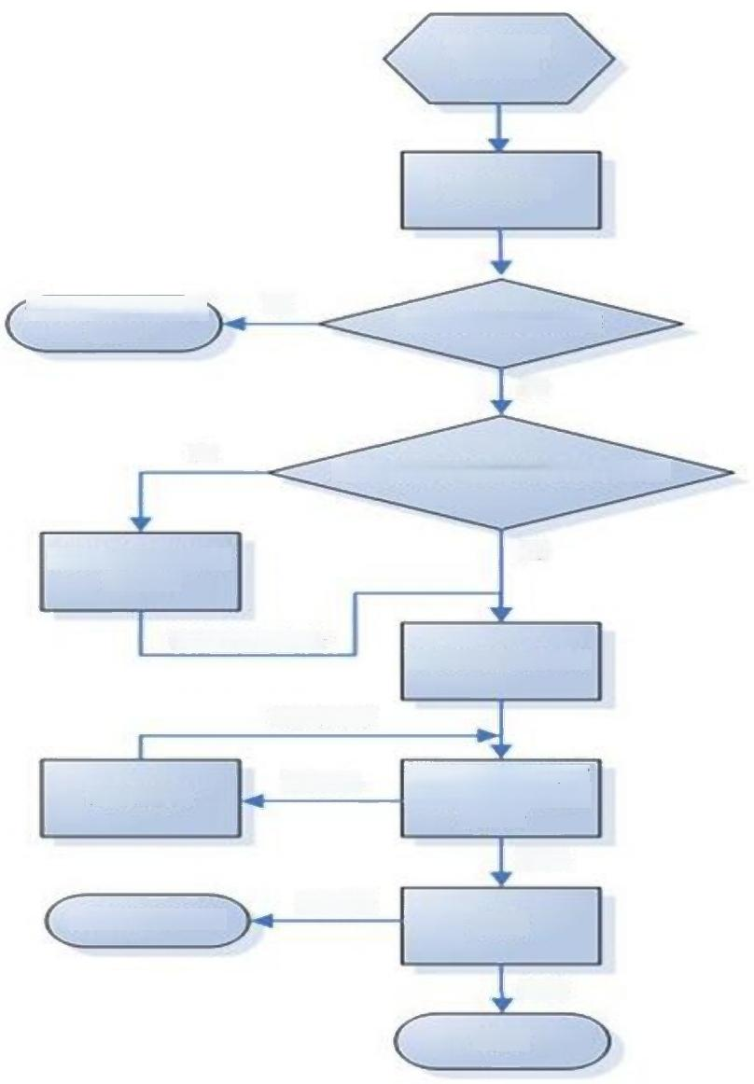申请人提

出申请

办证窗口

是否属于受理范

否

否知申请人不予

受理

是

是否资料齐全、符合法定形式

否

出具中请材料补

是

正通知

材料补充齐全

出具受理通知书

整改合格

审查(含现场审

不合格

核、产品检验检

限期整改

测等)

合格

报批

不合格

不予行政许可

合格

发证